Standartinis modeli
- Langeliuose parašykite, kokios pagrindinės dalelės sudaro protoną ir neutroną.
- Kokia sąveika tas daleles sieja ir kuris bozonas tą sąveiką lemia?
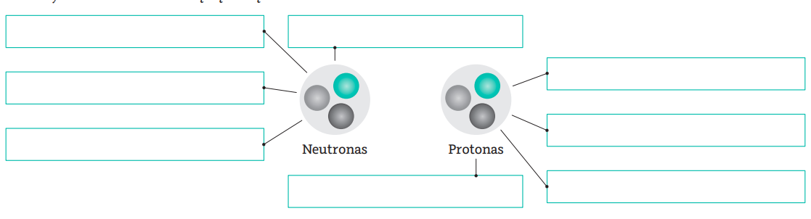
- Gliuonai lemia:
A stipriąją sąveiką.
B gravitacinę sąveiką.
C elektromagnetinę sąveiką.
D silpnąją sąveiką.

- Fotonai lemia:
A stipriąją sąveiką.
B gravitacinę sąveiką.
C elektromagnetinę sąveiką.
D silpnąją sąveiką

- Gravitonai lemia:
A stipriąją sąveiką.
B gravitacinę sąveiką.
C elektromagnetinę sąveiką.
D silpnąją sąveiką.

- Kas buvo sukurta ar atrasta CERN’e?
A Pasaulinis informacijos tinklas (WWW).
B Antimedžiaga.
C Higso bozonas.
D Visi atsakymai teisingi.
- Kurios dalelės yra fermionai?
A Fotonai
B Kvarkai
C Gliuonai
D W bozonai
- Kiek kvarkų sudaro protoną?
A Vienas
B Du
C Trys
D Keturi
- Kuris iš šių teiginių teisingas apie leptonus?
A) Jie sudaro hadronus
B) Jie neturi spalvos krūvio
C) Jie sudaro protonus ir neutronus
D) Jie visi turi frakcinius krūvius
- Kokia yra antimedžiagos dalelės, atitinkančios elektroną, pavadinimas?
A) Pozitronas
B) Neutrinas
C) Antikvarkas
D) Higso bozonas
- Kuris teiginys apie mezonus yra teisingas?
A) Jie sudaryti iš trijų kvarkų
B) Jie sudaryti iš kvarko ir antikvarko
C) Jie sudaro medžiagos pagrindą
D) Jie sudaro barionus
- Apibūdinkite kvarko savybes.

- Kas yra hadronai ir kokias dvi grupes jie sudaro?

- Kas turėjo įtakos, kad praeito šimtmečio 6 ir 7 dešimtmečiai tapo elementariųjų dalelių atradimo era?
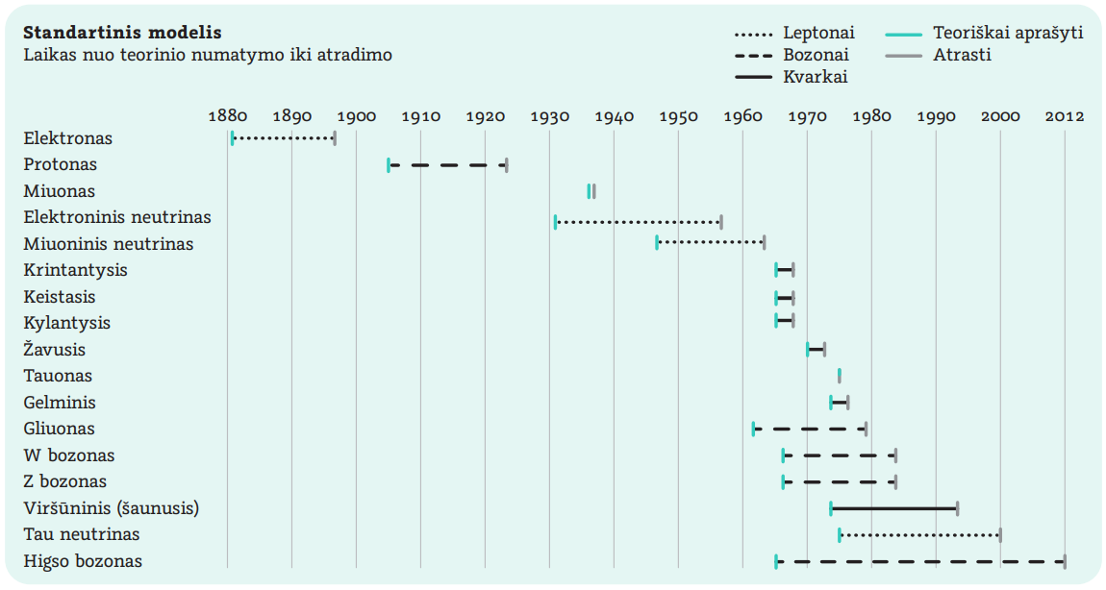
Rigonda Skorulskienė Ilona Tulabienė FIZIKOS UŽDUOTYS 8 KLASEI Greita pagalba mokiniui

- Kurios dalelės ilgiausiai ieškota? Kiek tai truko?

- Kokios dalelės dabar ieško mokslininkai?

